安徽省 黄山市 <http://10.34.230.240:8080/jointframe/app>

密码:q1w2e3r4t5

下图有一个新增地方COD标准,COD标准是3000,点击下发也显示成功,但是在污染因子选择标准页面查询不到地方标准结果集

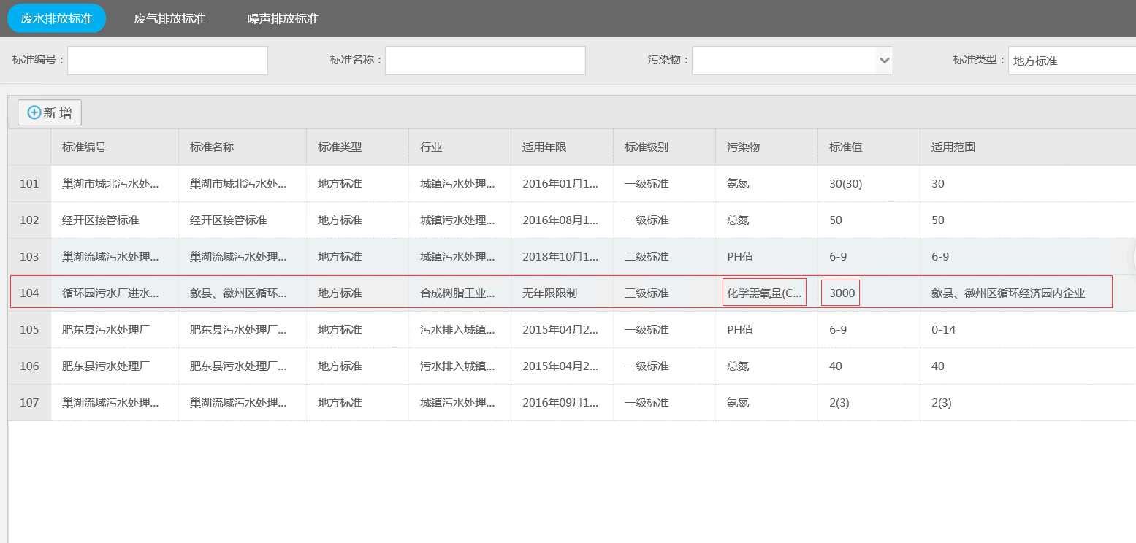

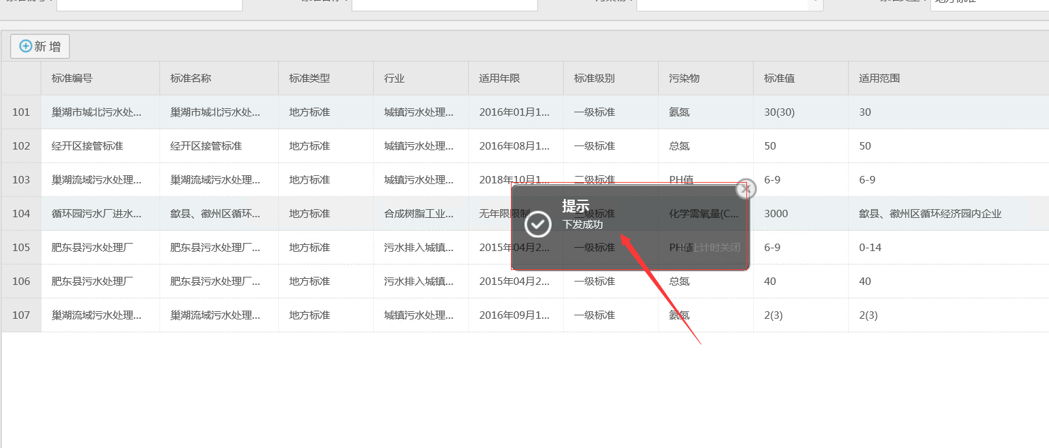

显示下发成功后,在污染物设置里面搜索地方标准没有结果集

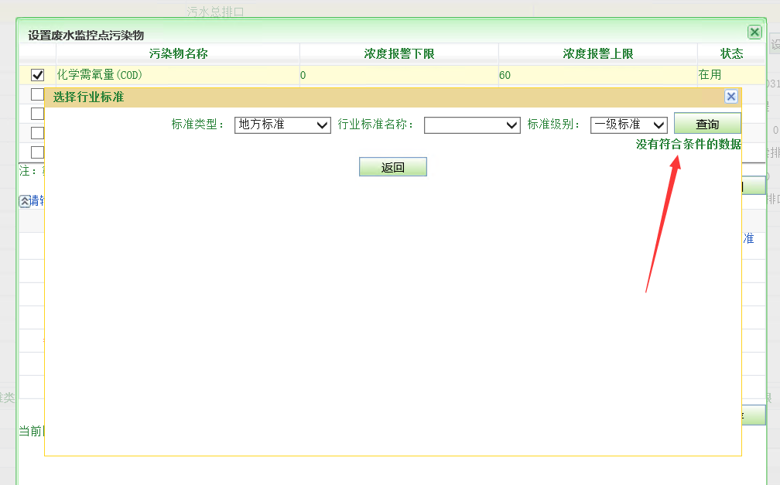

远程方式 向日葵 密码口令随时和我联系

|  |  |  |  |  |
| --- | --- | --- | --- | --- |
| 黄山市 | 应用 | 10.34.230.240 |  |  |
| 黄山市 | 数据库 | 10.34.230.230 |  |  |
| 黄山市 | 交换 | 10.34.230.237 |  |  |
| 黄山市 | 通讯 | 10.34.230.237 |  |  |

|  |  |  |  |  |  |  |
| --- | --- | --- | --- | --- | --- | --- |
| 黄山市 | 应用 | 10.34.230.240 |  |  | administrator | [240Hb@hs](mailto:240Hb@hs) |
| 黄山市 | 数据库 | 10.34.230.230 |  |  | administrator | [Hb239@hs](mailto:Hb239@hs) |
| 黄山市 | 交换 | 10.34.230.237 |  |  | administrator | hsshbj239 |
| 黄山市 | 通讯 | 10.34.230.237 |  |  | administrator | [Hb239@hs](mailto:Hb239@hs) |